Приложение 5 к Контракту
№ от «___» ______ 2025г.

ТЕХНИЧЕСКОЕ ЗАДАНИЕ
на Закупку в 2026 году хозяйственных товаров для нужд начальных отделений МБОУ Часцовской СОШ

- Объект закупки: Закупка в 2026 году хозяйственных товаров для нужд начальных отделений МБОУ Часцовской СОШ
- Наименование Заказчика (Получателя): Муниципальное бюджетное общеобразовательное учреждение Часцовская средняя общеобразовательная школа.
- Место поставки товара: 143060, Московская область, Одинцовский г.о.пос. Часцы, ул. Можайское шоссе стр. 193 (школа), или иное место по согласованию
- Срок поставки товара: с момента заключения контракта в течение 15 рабочих дней.
- Начальная (максимальная) цена контракта:
Начальная (максимальная) цена контракта определена с учетом объема финансирования по данной статье.
Начальная (максимальная) цена контракта указана с учетом всех расходов Поставщика, связанных с поставкой товара и всех расходов на перевозку, страхование, в том числе уплату налогов, пошлин, сборов, расходов по оплате услуг сторонних организаций и третьих лиц и других платежей, которые необходимо выплатить при исполнении контракта.
Оплата поставки товара производится в порядке, предусмотренном в проекте контракта, являющемся неотъемлемой частью документации на закупку.
Выплата аванса не предусмотрена.
Источник финансирования: средства бюджета Одинцовского городского округа Московской области, год финансирования – 2026, лимиты 2026г.
Описание объекта закупки:
1 | Бумага туалетная Бумажное облачко 1-слойная серая (30 рулонов в упаковке)  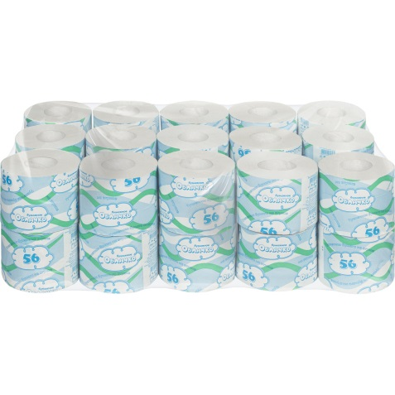  Тип: бумага туалетная бытовая  Количество слоев: 1  Наличие втулки: да  Смываемая втулка: нет  Цвет: серый  Сырьё: вторичная целлюлоза  Ароматизатор: нет  Тиснение: нет  Перфорация: нет  Страна происхождения : Россия  Размеры  Длина рулона, метр: 56  Диаметр втулки, см: 4.5  Диаметр рулона: 12 см  Упаковка и фасовка  Количество штук в упаковке: 30 | 6 | Уп.
2 | Полотенца бумажные Luscan 2-слойные белые 8 рулонов по 12.5 метров  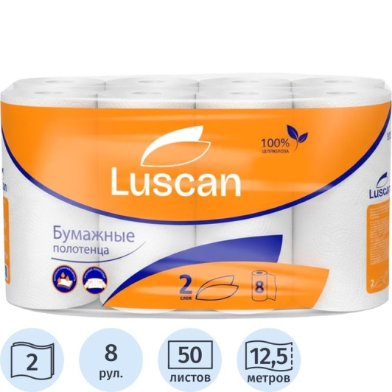  Тип: полотенца бумажные бытовые  Количество слоев: 2  Цвет: белый  Сырьё: первичная целлюлоза  Перфорация: да  Тиснение: да  Страна происхождения : Россия  Тип полотенец : рулонный  Размеры  Длина рулона, метр: 12.5  Размер листа: 21x25 см  Ширина рулона, см: 22  Диаметр рулона: 10.7 см  Диаметр втулки, см: 4.6  Упаковка и фасовка  Количество штук в упаковке: 8  Количество листов в рулоне: 50 шт. | 8 | Уп.
3 | Мешки для мусора Концепция быта 30 л чёрные (ПНД 7 мкм, 50 штук)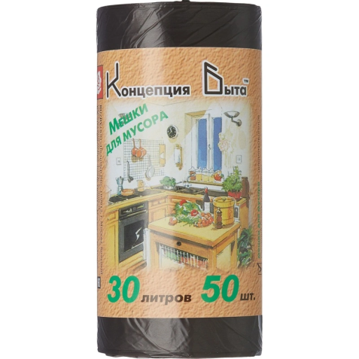  Размеры  Объём: 30 литр  Ширина (см): 48  Длина (см): 57  Материал  Материал: полиэтилен низкого давления (ПНД)  Плотность: 7 мкм  Биоразлагаемые: нет  Общие характеристики  Тип мусора : лёгкий  Тип упаковки: рулон  Наличие ручек/завязок: нет  Ароматизированные: нет  Аромат: отсутствует  Страна происхождения : Россия  Цвет: чёрный  Тип дна: звёздочка  Упаковка и фасовка  Кол-во штук в единице продажи: 50 | 35 | шт
4 | Мешки для мусора Luscan 120 л чёрные (ПВД 30 мкм, 10 штук) 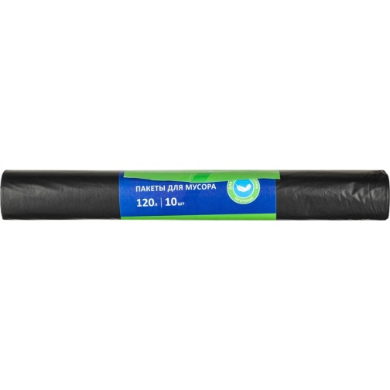  Размеры  Объём: 120 литр  Ширина (см): 70  Длина (см): 110  Материал  Материал: полиэтилен высокого давления (ПВД)  Плотность: 30 мкм  Биоразлагаемые: нет  Общие характеристики  Тип мусора : лёгкий  Тип упаковки: рулон  Наличие ручек/завязок: нет  Ароматизированные: нет  Аромат: отсутствует  Страна происхождения : Россия  Цвет: чёрный  Тип дна: плоское без шва и боковых фальцев  Упаковка и фасовка  Кол-во штук в единице продажи: 10 | 20 | шт
5 | Контейнер для мусора напольный Полимербыт 8 л пластик с педалью с крышкой серый (29.5x25.5x24 см)  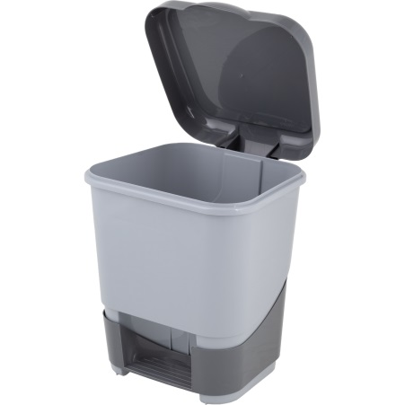  Объём: 8 литр  Комплект: ёмкость  Материал: пластик  Педаль: да  С крышкой: да  Сенсорное: нет  Внутренний контейнер: нет  Перфорированный корпус: нет  Цвет: серый  Форма: прямоугольная  Тип установки: напольный  Особенности: матовое покрытие  Высота (см): 29.5  Диаметр/ширина, см: 25.5  Глубина (см): 24  Вес, кг: 0.447  Объем подходящего мешка не менее, л : 35  Высота подходящего мешка не менее, см : 58  Ширина подходящего мешка не менее, см : 53 | 6 | шт
6 | Контейнер для мусора Полимербыт 14 л пластик с крышкой серый (42x22.6x27.4 см)  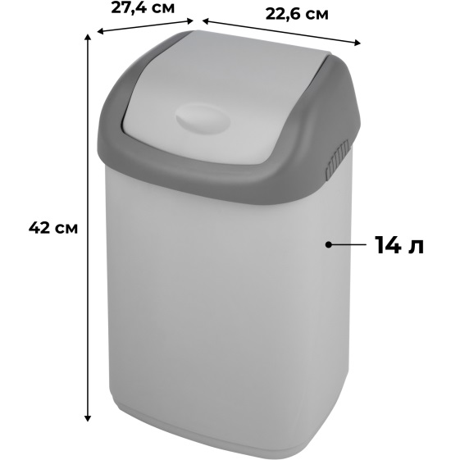 | 3 | шт
7 | Средство для мытья стёкол и зеркал Help Свежий озон 0.5 л  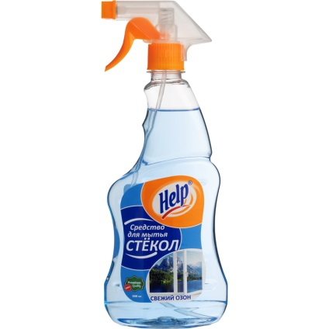  Тип: средство для мытья стёкол и зеркал  Объём: 0.5 литр  Форма выпуска: спрей, жидкость  Применение: для стёкол и зеркал  Назначение:очищение от грязи и пыли, блеск  Содержит спирт: да  Особенности: не требует смывания, для матового стекла  Отдушка : свежесть  Название аромата: Свежий озон  Вид упаковки: флакон с распылителем  Тип средства: щелочное  PH : 8-9 | 15 | шт
8 | Салфетки хозяйственные Luscan Professional микрофибра 30x30 см 230 г/кв.м синие (5 штук в упаковке)  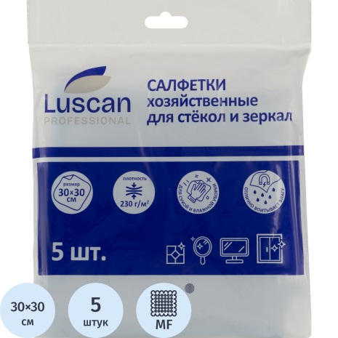  Тип: салфетки хозяйственные  Материал: микрофибра  Размер, см: 30x30  Плотность г/кв.м: 230  Обрабатываемая поверхность: для стёкол и зеркал  Назначение: универсальная  Особенности: нет  Состав материала: 80% полиэстер, 20% полиамид  Цвет: синий  Количество штук в упаковке: 5 | 5 | шт
9 | Полотно техническое холстопрошивное (ХПП) 75 см x 50 м 200-220 г/кв.м  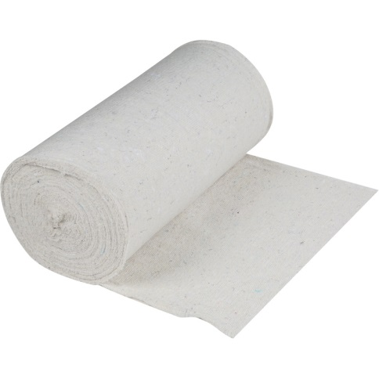  Тип ткани: полотно холстопрошивное (ХПП)  Ширина (см): 75  Длина (м): 50  Минимальная плотность: 200 г/кв.м  Максимальная плотность: 220 г/кв.м  Состав ткани : 80% хлопок, 20% полиэстер  Назначение: обтирочный материал, для уборки, мытья полов  Цвет: белый  Вес: 7.5 кг | 1 | шт
10 | Саморезы по дереву и гипсокартону Tech-Krep/Zitar 3.8х35 мм (800 штук в упаковке, 124375) | 1 | Уп.
11 | Саморезы по гипсокартону и дереву с потайной головкой Tech-Krep/Zitar 3.8х55 мм (200 штук в упаковке, 117914) | 3 | Уп.
12 | Саморезы по дереву и гипсокартону Tech-Krep/Zitar 3.8х45 мм (600 штук в упаковке, 124373) | 1 | Уп.
13 | Саморезы отделочные по дереву и гипсокартону с потайной головкой СВФС 4.2х65 мм (500 штук в упаковке, тов-017781) | 1 | Уп.
14 | Саморезы отделочные по дереву и гипсокартону с потайной головкой СВФС 4.2х90 мм (250 штук в упаковке, тов-017801) | 1 | Уп.
15 | Саморезы по гипсокартону и дереву с потайной головкой Tech-Krep/Zitar 3.8х51 мм (200 штук в упаковке, 102125) | 2 | Уп.
16 | Саморезы оконные Tech-Krep/Zitar 3.9х16 мм (500 штук в упаковке, 125461) | 1 | Уп.
17 | Средство для сантехники чистящее Санокс Classic 0.75 кг для туалета и ванной  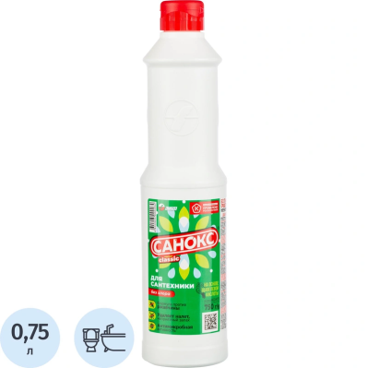  Тип: средство для сантехники  Применение: для уборки туалета и ванной  Объём: 0.75 литр  Форма выпуска: жидкость  Назначение: удаление ржавчины, удаление известкового налёта, удаление мыльного налёта  Обрабатываемая поверхность: кафель, фаянс  Вид средства: чистящее  Тип средства: кислотное  PH : 2-4  Наличие хлора: нет  Отдушка : без запаха  Разрешено для детских учреждений: нет  Вид упаковки: флакон  Количество единиц продаж в транспортной упаковке : 15  Страна происхождения : Россия | 60 | шт
18 | Тряпка для пола 50x80 см микрофибра 220 г/кв.м синяя\  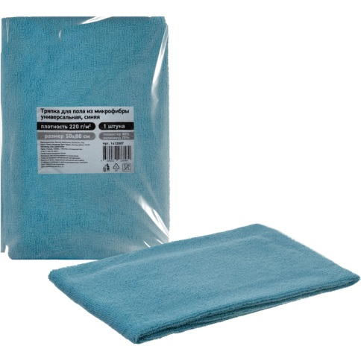  Материал: микрофибра  Состав ткани : 100% полиэстер, 80% полиэстер, 20% полиамид  Плотность г/кв.м: 220  Размер, см: 50x80  Особенности: нет  Цвет: синий  Вид упаковки: пластиковый пакет  Количество штук в упаковке: 1 | 10 | шт.
19 | Сетевой фильтр ZIS Pilot S на 6 розеток 5 метров  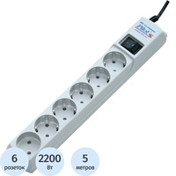  Длина шнура: 5 метр  Количество розеток: 6 шт.  Конструкция и функциональные особенности  Защита от перегрузки: да  Максимальный ток нагрузки, А: 10  Мощность нагрузки: 2200 Вт  Выключатель: да  Интерфейс USB: нет  Пожаробезопасный корпус : да  Тип входного разъёма: CEE 7/7 (Schuko plug)  Тип выходных розеток: тип C  Защита от короткого замыкания: да  Защита от перегрева : да  Фильтр импульсных помех: да  Максимальная поглощаемая энергия : 80 Дж  Напряжение: 220 v  Крепление на стену: да  Вес и размер  Размер, мм: 375x58x46  Вес, кг: 0.5  Дополнительная информация  Цвет: белый  Гарантийный срок : 60 мес | 3 | шт
20 | Сетка для москитных систем ULTIMA Антимошка Micro Mesh, серая, 1,4x30 м GreyAntSCR14  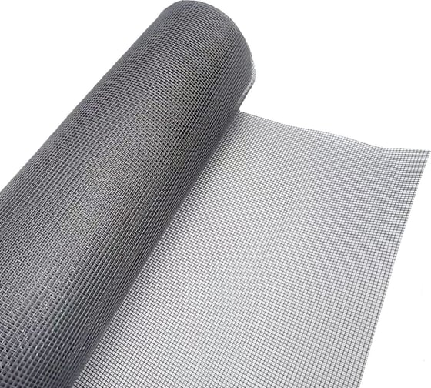  Тип полотна: антимошка  Тип крепежа: репейная лента, кнопки  Цвет сетки: серый  Материал: стекловолокно  Размер ячейки: 0.8х0.8 мм  Длина сетки: 30000 мм  Ширина сетки: 1400 мм  Вид вредителя: мухи/мотыльки/комары/мошки  Защита от пыли: нет  Крепеж в комплекте: нет  Упаковка: рулон  Габариты без упаковки: 30000х1400 мм  Вес нетто: 5.6 кг  Тип товара: противомоскитная сетка  Тип сетки: бескаркасная | 1 | шт
21 | Скотч двухсторонний Контакт, клейкая лента двусторонняя монтажная прозрачная, нано-скотч, 19 мм х 2 м, 23712  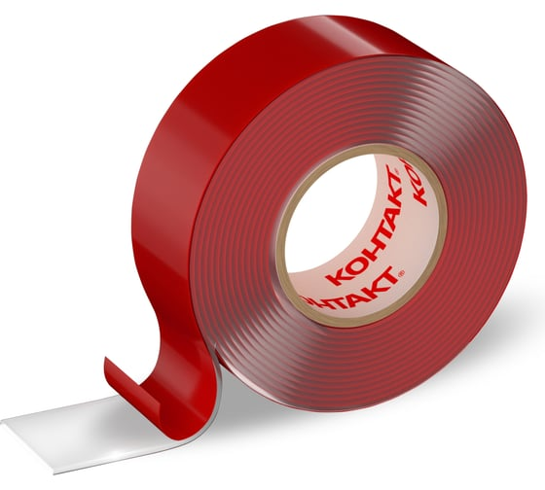  Ширина: 19 мм  Длина: 2 м  Вес нетто: 0.06 кг  Толщина: 1 мм  Цвет: прозрачный  Армированный: нет  Тип: лента  Материал основы: вспененный акрил  Клеящий слой: акриловый  Min температура эксплуатации: -40 °С  Max температура эксплуатации: +120 °С  Морозостойкий: да  Термостойкий: да  Для пароизоляции: нет  Водостойкий: да  Двусторонний: есть  Вспененный: да | 3 | шт
22 | Набор для уборки A-VM AF201-B синий (щётка для пола, совок с длинной ручкой)  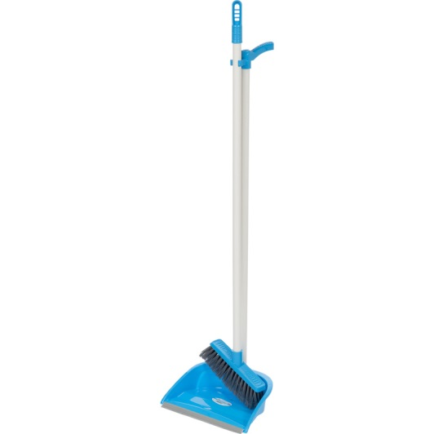  В состав набора входит: совок с длинной ручкой, щётка для пола  Материал: пластик  Длина рукоятки щетки: 88 см  Ширина щетки: 18 см  Длина щетины: 5 см  Тип щетины: мягкая  Длина рукоятки совка: 81 см  Размер ковша: 25x18 см  Соответствует ХАССП: нет  Цвет: синий  Особенности: отверстие для подвеса, с резиновой кромкой, щётка крепится к совку  Вес: 0.45 кг | 2 | шт

ЗАКАЗЧИК: ПОСТАВЩИК:
МБОУ Часцовская СОШ
________________/А.П.Куницын/

